Digitalna knjižnica

*Specifikacija zahtjeva sustava*

Studenti:

Lovro Vidović, 583/RM

Kristijan Zadro, 584/RM

Toni Jelonjić, 585/RM

Mostar, 17.12.2021.

Autor

|  |  |  |
| --- | --- | --- |
| **Naziv** | **Uloga** | **Odjel/Department** |
| Lovro Vidović | Voditelj grupe |  |
| Kristijan Zadro | Član grupe |  |
| Toni Jelonjić | Član grupe |  |
|  |  |  |

Povijest izmjena

|  |  |  |  |  |
| --- | --- | --- | --- | --- |
| **Datum** | **Verzija** | **Status** | **Detalji izmjene** | **Autor** |
| 17.12.2021. | 1.0 | WIP | - | Svi |
| 19.12.2021. | 1.1 |  | Dodan AD dijagram | Svi |
|  |  |  |  |  |
|  |  |  |  |  |

S A D R Ž A J

1. Uvod 4

1.1 Svrha dokumenta 4

1.2 Definicije, akronimi i skraćenice 4

1.3 Sažetak dokumenta 4

2. Opis SUSTAVA 5

2.1 Svrha SUSTAVA 5

2.2 OPSEG PROJEKTA 5

2.3 Korisnici i njihove karakteristike 5

2.4 Funkcionalnosti SUSTAVA 6

2.5 Pretpostavke i ovisnosti 6

2.6 Planiranje zahtjeva 6

3. Razrada zahtjeva 7

3.1 DIJAGRAM KORIŠTENJA 8

3.1.1 Sekvencijski dijagram 19

3.1.2 Komunikacijski dijagram 22

3.2 sudionici 22

3.2.1 Ljudski sudionici 22

3.3 Performance Requirements 22

3.4 Dijagram klasa 23

3.4.1 Opis klasa 23

3.5 Nefunkcionalni zahtjevi 24

3.5.1 Korisnička sučelja 24

3.5.2 Vanjska sučelja i integracije 24

3.5.3 Upotrebljivost 24

3.5.4 Korektnost 24

3.5.5 Instalacija 24

3.5.6 Skalabilnost 24

3.5.7 Sigurnost 25

3.5.8 Ograničenja 25

# Uvod

Specifikacija zahtjeva za projekt Digitalna knjižnica.

## Svrha dokumenta

Zahtjevi su za sustav za podršku rada knjižnice koja se nalazi u sklopu fakulteta.

## Definicije, akronimi i skraćenice

|  |  |  |
| --- | --- | --- |
| **Term/Acronym** | **Definicija** | **Opis** |
| DK | Digitalna knjižnica | Skraćenica za digitalnu knjižnicu |
| WIP | Work In Progress | Radovi u tijeku |
| TBD | To Be Decided | Nije još odlučeno |

## Sažetak dokumenta

U dokumentu se detaljno opisuje kako se koristi digitalna knjižnica koja se nalazi u sklopu fakulteta. Studenti će moći rezervirati određene knjige, posuditi i čitati. Po završetku čitanja, studenti su dužni vratiti knjige u knjižnicu. Ako kasne s vraćanje, sustav ih obavještava da kasne. Studenti mogu i ostavljati komentare na onim knjigama koje su procitali.

# Opis SUSTAVA

U sustavu se detaljno opisuje kako se koristi digitalna knjižnica koja se nalazi u sklopu fakulteta. Studenti će moći rezervirati određene knjige, posuditi i čitati. Po završetku čitanja, studenti su dužni vratiti knjige u knjižnicu. Za registraciju je potreban email račun s domenom fsre.sum.ba. Administratori mogu upravljati knjigama, autorima i izdavacima te dodavati nove korisnike, kao i slati mailove s podacima za registraciju.

## Svrha SUSTAVA

* Ovaj sustav omogućava korisnicima brz pronalazak knjige i posuđivanje iste, te ostavljanje recenzije o knjizi
* Sustav će pomoći studentima pri posuđivanju određene knjige
* Sustav olakšava vođenje evidencije posuđivanja i vraćanja knjiga

S korisničkog gledišta, cilj sustava je ušteda vremena studentu, jer pomoću sustava može vidjeti postoji li knjiga uopće u knjižnici, da ne mora ići do knjižnice ukoliko knjige nema. Također olakšava posao radnicima knjižnice jer na vrijeme mogu pripremiti knjige koje studenti rezerviraju preko sustava i imaju pregled svakog posuđivanja i vraćanja knjige.

## OPSEG PROJEKTA

* Je li sustav samostalan?

Da, sustav je samostalan.

* Je li to dio većeg sustava? (kojeg?)

Ne, nije dio većeg sustava.

* Temeljni dijelovi aplikacije su React aplikacija, .Net Web API i PostgreSQL baza podataka

## Korisnici i njihove karakteristike

|  |  |  |  |  |
| --- | --- | --- | --- | --- |
| **User/Role** | **Example** | **Frequency of Use** | **Security/Access, Features Used** | **Additional Notes** |
| *Admin* | *Radnici u knjižnici* | Često | Korisnik treba znati koristiti računalo, moći će dodavati nove informacije u sustav, kreirati korisničke račune i voditi evidenciju o posuđivanju knjiga | */* |
| *Student* | *Student* | *Ponekad* | Student treba znati koristiti racunalo | */* |
|  |  |  |  |  |

## Funkcionalnosti SUSTAVA

Registriranje na sustav, pregled knjiga, rezervacija knjige, pretraga knjiga, ostavljanje recenzije, pregled detalja o knjizi itd

## Pretpostavke i ovisnosti

Potrebno je koristiti Windows sustav i preglednik Chrome.

## Planiranje zahtjeva

Moguće je promijeniti zahtjeve, samo je potrebno na vrijeme komunicirati s ljudima koji razvijaju sustav.

# Razrada zahtjeva

Zahtjevi sustava:

* Registracija na sustav
* Pregled knjiga
* Dodavanje novih informacija
* Pretraživanje knjiga
* Rezervacija knjiga
* Recenzija knjige
* Pregled detalja o knjizi
* Vođenje evidencije posuđivanja i vraćanja knjiga

## DIJAGRAM KORIŠTENJA

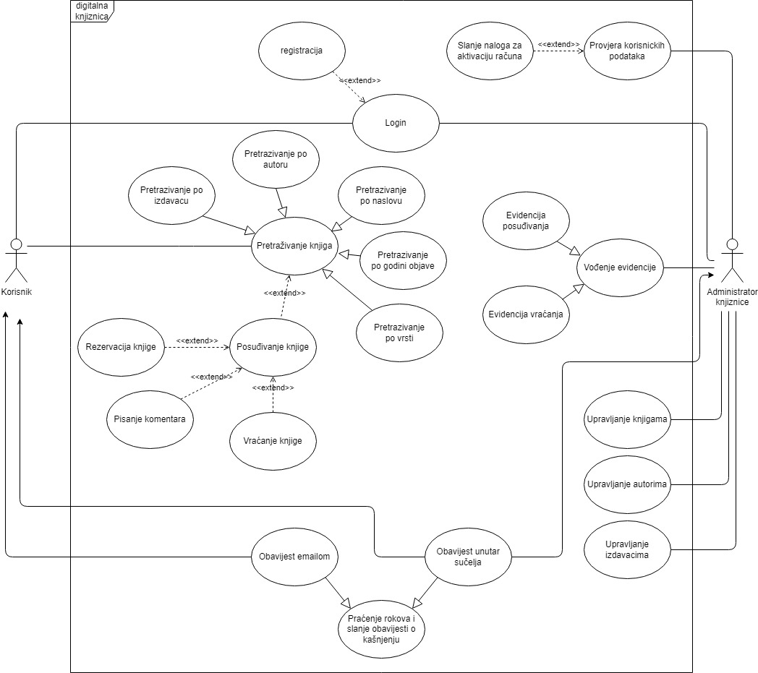

|  |  |
| --- | --- |
| **ID:** | **1** |
| **Title:** | Login |
| **Description:** | Student se prijavljuje u sustav |
| **Primary Actor:** | Student, admin |
| **Preconditions:** | Student se nije prijavio u sustav |
| **Postconditions:** | Student je prijavljen u sustav i može nastaviti dalje |
| **Main  Success Scenario:** | Student unosi svoje korisničko ime i lozinku, sustav provjerava unesene podatke i ako su ispravni studentu se daje pristup sustavu. |
| **Extensions:** | Ako uneseni podaci nisu ispravni, student se daje do znanja kako je pogriješio i da unese ispravne podatke.  Registracija - Ako student nema račun mora se prvo registrirati tako što će poslati zahtjev za izradu računa |
| **Frequency of Use:** | Svaki put kada student prvi put pristupa sustavu, ulazna točka sustava |
| **Status:** | WIP |
| **Owner:** | TBD – To Be Decided |
| **Priority:** | Visok |

Login AC diagram:

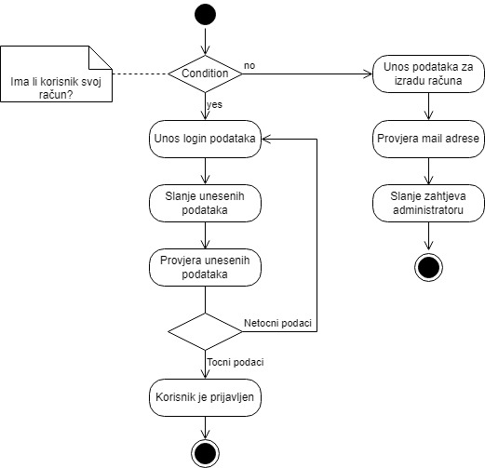

|  |  |
| --- | --- |
| **ID:** | **2** |
| **Title:** | Provjera korisničkih podataka |
| **Description:** | Admin mora provjeriti podatke koji su poslani u zahtjevu za izradu računa |
| **Primary Actor:** | Admin |
| **Preconditions:** | Student mora prethodno poslati zahtjev za računom |
| **Postconditions:** | - |
| **Main  Success Scenario:** | Admin sustava prima zahtjev za novim računom, zatim mora provjeriti postoji li taj mail u ISS sustavu  Slanje naloga za aktivaciju računa – ako su podaci točni admin kreira novog korisnika i salje login podatke studentu |
| **Extensions:** | - |
| **Frequency of Use:** | Jedino kada postoje zahtjevi za računima |
| **Status:** | WIP |
| **Owner:** | TBD |
| **Priority:** | Srednji |

Provjera korisničkih podataka AC diagram:

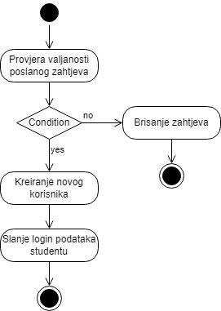

|  |  |
| --- | --- |
| **ID:** | **3** |
| **Title:** | Upravljanje knjigama |
| **Description:** | Admin može kreirati nove knjige, mijenjati ili brisati postojeće |
| **Primary Actor:** | Admin |
| **Preconditions:** | Za brisanje i mijenjanje knjiga, knjiga mora prvo postojati |
| **Postconditions:** | Knjiga stvorena, promijenjena ili izbrisana |
| **Main  Success Scenario:** | Za kreiranje nove knjige student će imati formu koju mora popuniti kako bi napravio knjigu. Ako su uneseni podaci validni knjiga će se stvoriti. Svaki od tih podataka se može naknadno promjeniti. Ako te knjige više nema u sustavu, ona se može izbrisati. |
| **Extensions:** | Ako admin unese pogrešne podatke bit će obaviješten i tražit će se da unese validne |
| **Frequency of Use:** | Često |
| **Status:** | WIP |
| **Owner:** | TBD |
| **Priority:** | Visok |

|  |  |
| --- | --- |
| **ID:** | **4** |
| **Title:** | Upravljanje autorima |
| **Description:** | Admin može kreirati nove autore, mijenjati ili brisati postojeće |
| **Primary Actor:** | Admin |
| **Preconditions:** | Za brisanje i mijenjanje autora, autor mora prvo postojati |
| **Postconditions:** | Autor stvoren, promijenjen ili izbrisan |
| **Main  Success Scenario:** | Za kreiranje novog autora student će imati formu koju mora popuniti kako bi napravio autora. Ako su uneseni podaci validni autor će se stvoriti. Svaki od tih podataka se može naknadno promjeniti. Ako tog autora više nema u sustavu, on se može izbrisati. |
| **Extensions:** | Ako admin unese pogrešne podatke bit će obaviješten i tražit će se da unese validne |
| **Frequency of Use:** | Često |
| **Status:** | WIP |
| **Owner:** | TBD |
| **Priority:** | Visok |

|  |  |
| --- | --- |
| **ID:** | **5** |
| **Title:** | Upravljanje izdavačima |
| **Description:** | Admin može kreirati nove izdavače, mijenjati ili brisati postojeće |
| **Primary Actor:** | Admin |
| **Preconditions:** | Za brisanje i mijenjanje izdavača, izdavač mora prvo postojati |
| **Postconditions:** | Izdavač stvoren, promijenjen ili izbrisan |
| **Main  Success Scenario:** | Za kreiranje novog izdavača student će imati formu koju mora popuniti kako bi napravio izdavača. Ako su uneseni podaci validni izdavača će se stvoriti. Svaki od tih podataka se može naknadno promjeniti. Ako tog izdavača više nema u sustavu, on se može izbrisati. |
| **Extensions:** | Ako admin unese pogrešne podatke bit će obaviješten i tražit će se da unese validne |
| **Frequency of Use:** | Često |
| **Status:** | WIP |
| **Owner:** | TBD |
| **Priority:** | Visok |

AC diagram za use caseove 3,4,5:

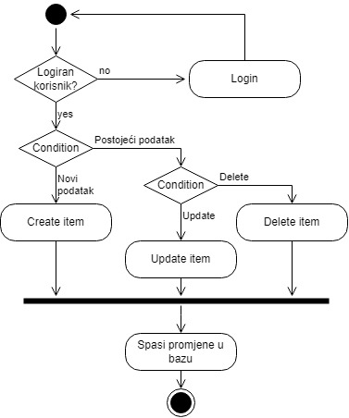

|  |  |
| --- | --- |
| **ID:** | **6** |
| **Title:** | Pretraživanje |
| **Description:** | Studenti mogu pretraživati naslove u knjižnici, po većem broju kriterija (ime i/ili prezime autora i/ili naslov knjige i/ili područje i/ili vrsta naslova, izdavač, godina objave i sl. itd.). |
| **Primary Actor:** | Student |
| **Preconditions:** | Prijavljen student |
| **Postconditions:** | Pronalazak tražene knjige |
| **Main  Success Scenario:** | Student će u polje za unos unijeti pojam za pretragu, a ispod toga će se prikazati tablica knjiga koji odgovaraju kriteriju pretrage |
| **Extensions:** | Student ne može unijeti samo whitespace ili manje od dva znaka jer onda pretraga neće raditi  Posuđivanje knjige – nakon sto student pronađe knjigu može posuditi knjigu  Rezervacija – student može rezervirati knjigu koju hoce posuditi  Pisanje komentara – korisnik na posuđenim knjigama može ostavljati komentare  Vraćanje knjige – korisnik može vratiti posuđenu knjigu |
| **Frequency of Use:** | Često |
| **Status:** | WIP |
| **Owner:** | TBD |
| **Priority:** | Srednji |

AC diagram za use case 6:

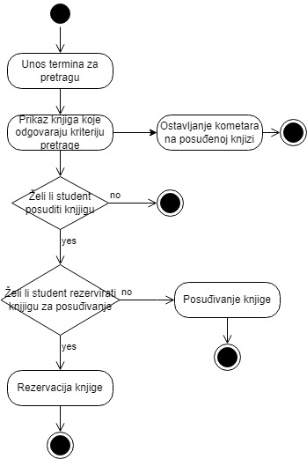

|  |  |
| --- | --- |
| **ID:** | **7** |
| **Title:** | Vođenje evidencije |
| **Description:** | Admin vodi evidenciju |
| **Primary Actor:** | Admin |
| **Preconditions:** | Prijavljen admin |
| **Postconditions:** | Evidentirana posudba ili vraćanje |
| **Main  Success Scenario:** | Admin evidentira posuđivanje knjige ili vraćanje |
| **Extensions:** | Kada student posudi knjigu, admin evidentira da je posuđenja  Kada student vrati knjigu admin evidentira vraćanje |
| **Frequency of Use:** | Često |
| **Status:** | WIP |
| **Owner:** | TBD |
| **Priority:** | Srednji |

AC diagram za aktivnost 7:

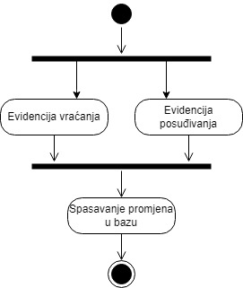

|  |  |
| --- | --- |
| **ID:** | **8** |
| **Title:** | Praćenje rokova i slanje obavijesti |
| **Description:** | Sustav prati rokove za vraćanje knjiga i obavješta korisnike o kašnjenju |
| **Primary Actor:** | Sustav |
| **Preconditions:** | Postojanje evidencije o posuđenoj knjizi |
| **Postconditions:** | Slanje obavijesti korisnicima o kašnjenju |
| **Main  Success Scenario:** | Sustav automatski prati rokove za vraćanje knjiga i ako se dogodi da student kasni s vraćanjem, salje se obavijest adminu i studentu |
| **Extensions:** | Admin dobiva obavijest unutar sučelja o kašnjenju  Student dobiva obavijest unutar sučelja i putem maila |
| **Frequency of Use:** | Ponekad |
| **Status:** | WIP |
| **Owner:** | TBD |
| **Priority:** | Srednji |

AC diagram use casea 8:

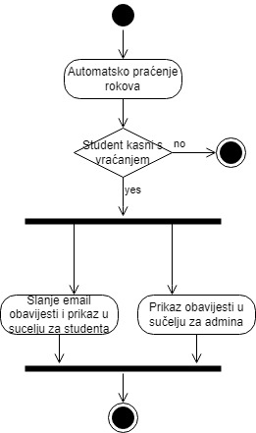

### Sekvencijski dijagram

Login sekvencijski dijagram

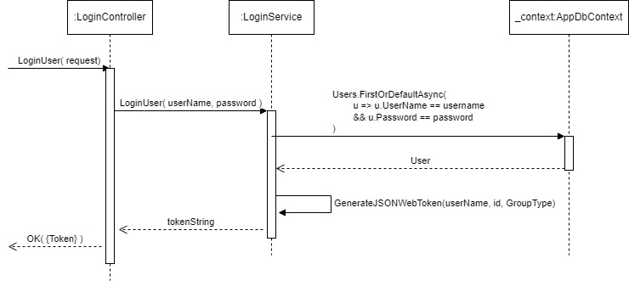

Sekvencijski dijagram za registraciju

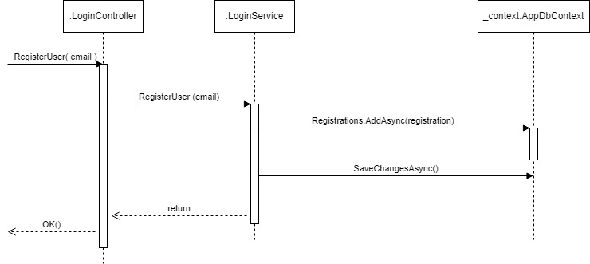

Sekvencijski dijagram za upravljanje podacima (knjige, izdavaci, autori)

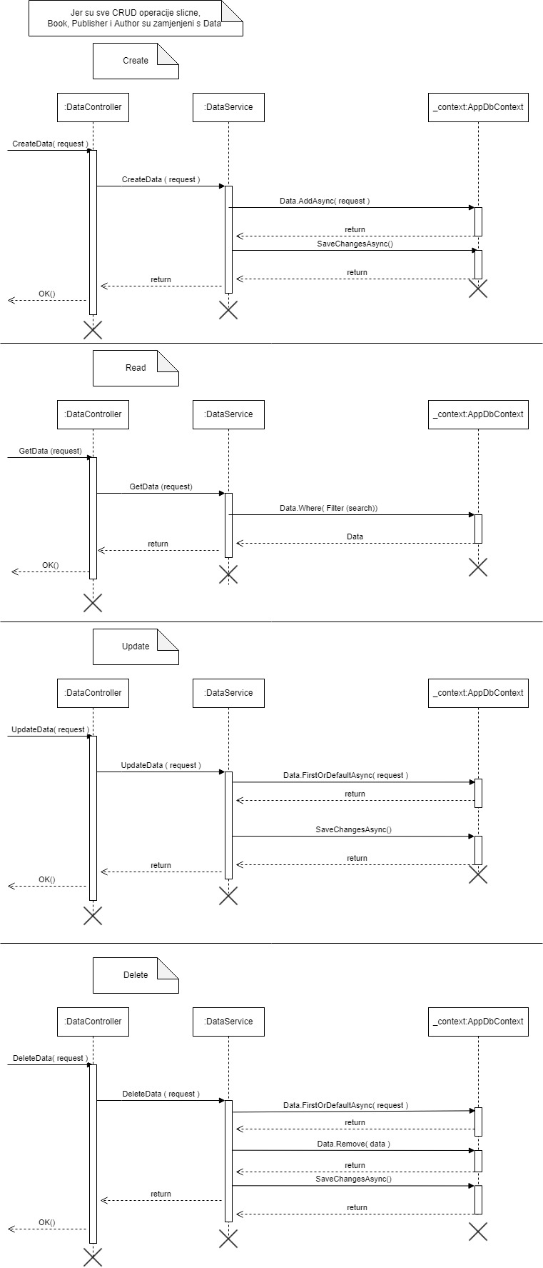

Upravljanje posuđivanjem knjiga

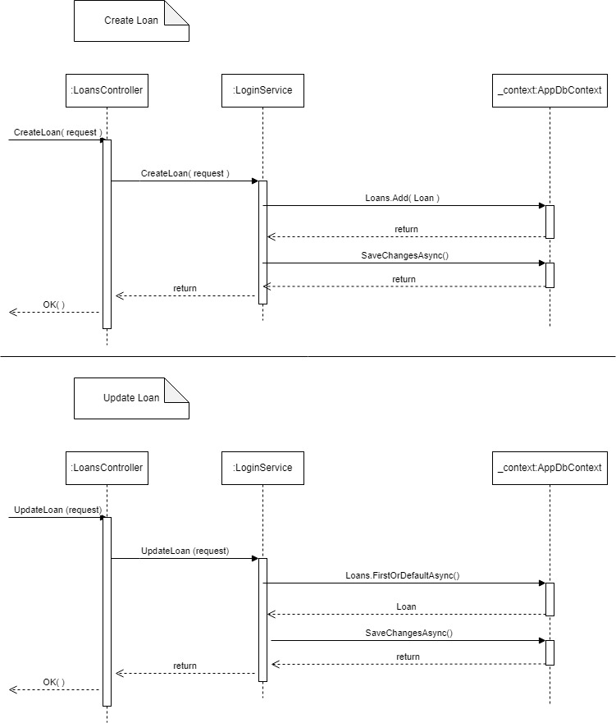

### Komunikacijski dijagram

Komunikacijski dijagram za posuđivanje knjiga

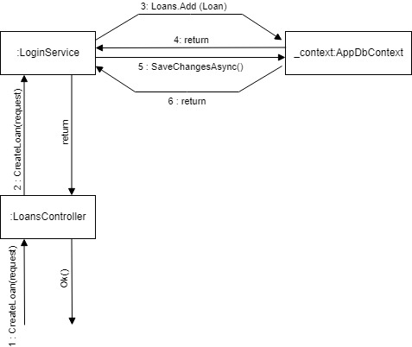

## sudionici

### Ljudski sudionici

Zaposlenici knjižnice i studenti.

## Performance Requirements

Aplikacija mora biti omoguciti istovremeni pristup vise korisnika i vise vrsta korisnika.

## Dijagram klasa

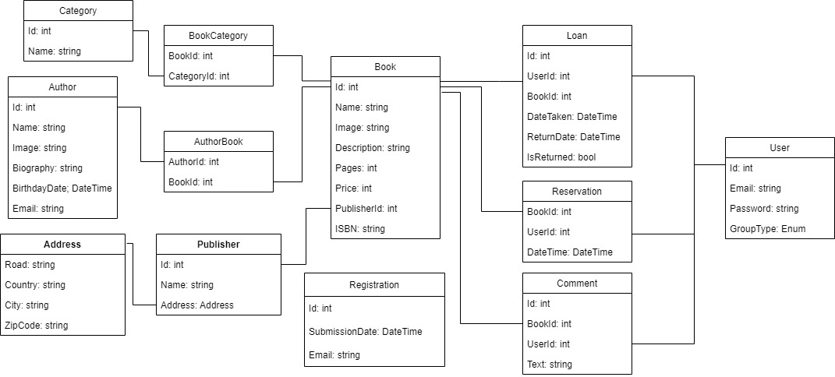

### Opis klasa

Popis klasa:

* User
* Author
* Book
* Publisher
* AuthorBook
* Loan
* Reservation
* Comment
* Registration
* BookCategory
* Category

## Nefunkcionalni zahtjevi

### Korisnička sučelja

Za izgled aplikacije se koristi material standard izgleda. Postize se koristenjem Material UI npm paketa u React aplikaciji. Prevladavajuce boje u aplikaciji su plava, bijela i siva.

### Vanjska sučelja i integracije

#### Mrežna i hardverska sučelja

Sustav će se moći koristiti na bilo kojem računalu koje ima monitor i miš, te na prijenosnim računalima.

#### Sustavski i softverski interfejsi

Sustav ce komunicirati s postgreSQL bazom podataka. Sustav također ima mogućnost slanja email poruka s korisničkim podacima koje student koristi za prijavu na sustav. Studenti će prilikom registracije slati zahtjev za kreiranjem računa s njihovom studentskom email adresom. Ako je adresa validna, admin preko jednog dugmeta moze kreirati novog korisnika i poslati podatke za prijavu na email adresu koju je student koristio za registraciju. Za ovo je potreban gmail račun koji će se koristiti za slanje tih mailova.

### Upotrebljivost

Sustav je jednostavan i intuitivan i ne bi trebao zahtjevati dugu i kompleksnu pripremu za koristenje.

### Korektnost

#### Skriveni nedostaci

Sustav ne bi smio imati nikakve bugove koji bi doveli do brisanja podataka ili onemogucili koristenje neke od funkcionalnosti sustava.

### Instalacija

Za instalaciju sustava je potrebno 10 do 15 minuta.

### Skalabilnost

Sustav se moze prosiriti povecavanjem kapaciteta servera.

### Sigurnost

Korisnici bi trebali cuvati svoje login podatke, posebno admini.

### Ograničenja

#### Ograničenja na dizajn softvera i implementaciju

Sustav je u nekim pogledima teze prosiriti, posebno na frontendu zbog koristenja specijaliziranih komponenti.

## Dodaci sustavu

### Unit testovi

Sustav ima implementirane unit testove na backendu. Ti testovi se lako mogu pokrenuti koristeći Test Explorer sučelje unutar Visual Studio. Unit testovi pokrivaju CRUD operacije nad knjigama, izdavacima i autorima.